Menú: novetats · enfermetats · patologies · medicaments · accedir

Menú amb acces metges: novetats · enfermetats · patologies · medicaments · [pacients · usuaris(metges etc) · comentaris/estudis · perfil]

Menú amb acces estudiants/altres: novetats · enfermetats · patologies · medicaments · [usuaris(metges etc) · comentaris/estudis · perfil]

Novetats: En format quadricula amb les noticies i estudis

Noticies: publicacions propies o de altres fonts

Estudis: publicacions sobre un estudi sobre algo en concret (medicaments o enfermetats) publicades per un usuari metge o estudiant

Enfermetats: un llistat de enfermetats ordenat per tipus o ordenat per un criteri que tu pots introducir, cada una tindra nom, descripcio, patologies, medicaments relacionats, estudis(publicats per usuaris) i un apartat de historia.

Patologies: nom i descripcio

Medicaments: nom, descripcio, composicio, com utilitzarlos, incompatibilitats(amb altres medicaments, enfermetats, patologies o condicions altres), comentaris (fets pels usuaris nomes), empreses que ho fabriquen?¿

Pacients: totes les dades necesaries(nom, edat etcetc), condicions, enfermetats, metge i llistat de expedients(cada expedient amb una fotocopia exacta de com estabe el paciente de metge, condicions i enfermetats en el momento de la creacio del expedient, el perque de la visita, patologies, receptes etc)

Usuaris: llistat de metges o estudiants amb tota la informacio(pacients?¿, comentaris?¿, estudis, hospital on treballe etc)

Comentaris/estudis: un llistat de comentaris i estudis que haguis publicat, els comentaris es poden fer al final de pagina de enfermetats, estudis o a on sigui, els estudis es publicaran a novetats

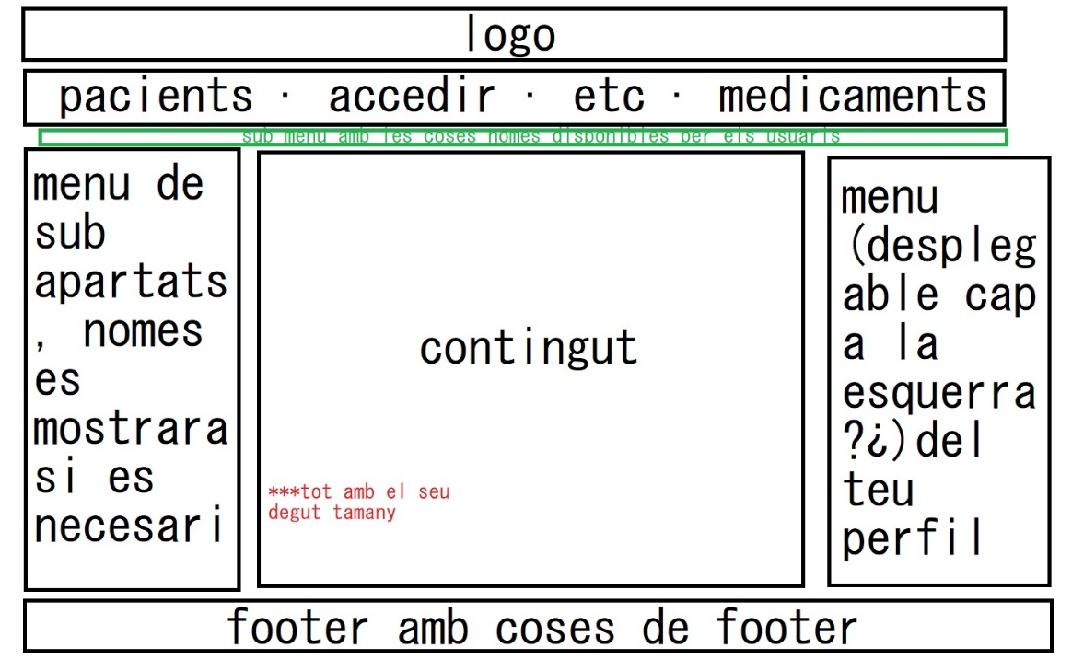

Tambe ficar una seccio de misatgeria, on es puguin fer xats individuals o amb grup i videotrucada, tambe estarie be poder fer sales virtual son gent amb l’enllaç pogues entrar per fer conferencies etc ara que no es pot sortir masa de casa i es vulgui fer algo